可能用到的相对原子质量：H-1 C-12 O-16 Na-23 S-32 Fe-56
一、选择题(共10小题，每小题2分，计20分。每题只有一个选项符合题意)
1.成语是中华民族智慧的结晶。下列成语所描述的变化涉及化学变化的是
A.刻舟求剑 B.滴水成冰 C.抱薪救火 D.聚沙成塔
2.下列实验操作正确的是
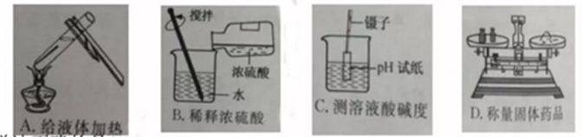
3.下列说法正确的是
A.稀盐酸、稀硫酸化学性质相似，是因为其溶液中都含有H⁺
B.生成盐和水的反应一定是中和反应
C.将硝酸铵固体溶于水溶液温度会升高
D.目前计入空气污染指数的有害气体包括：SO₂、NO₂、 CO₂、 CO等
4.下列各组离子在水溶液中，能大量共存的是
A.Cu²⁺、Mg²⁺、NO₃⁻、OH⁻ B.H⁺、SO₄²⁻、CO₃²⁻、Ba²⁺
C.K⁺、NO₃⁻、Cl⁻、Na⁺ D.H⁺、NO₃⁻、Ca²⁺、 OH⁻
5.下列归纳总结完全正确的一组是
A.化学与社会发展 | B.化学与健康
①广泛使用太阳能能和有效减少碳排放  ②普通玻璃属于无机非金属材料  ③煤燃烧产生的二氧化硫易形成酸雨 | ①缺碘会引起骨质疏松  ②糖类是人体最主要的供能物质  ③为补充蛋白质只吃肉类不吃蔬菜
C.化学与安全 | D.化学实验中的先与后
①进入溶洞前做灯火实验  ②煤气泄露立即开灯查找泄露  ③煤炉上放盆水防止CO中毒 | ①制取气体：先加药品后检查装置气密性能  ②称量一定质量药品：先加药品后加砝码  ③可燃性气体燃烧：先验纯后点燃
6.下列说法不正确的是
A.铁制品在湖湿的空气中比在干燥的空气中易生锈
B.葡萄糖(C₆H₁₂O₆)中C、H、O元素的质量比为1：2：1
C.地壳中含量最多的金属元素是Al
D.分子都是由原子构成的
7.下图是甲、乙、丙三种固体物质(均不含结晶水)的溶解度曲线，下列说法正确的是
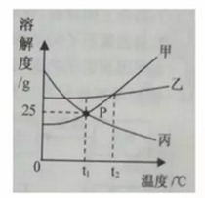
A.甲的溶解度大于乙的溶解度
B.降温可使接近饱和的丙溶液变为饱和溶液
C.将t₂°C甲、乙、丙的饱和溶液降温至t₁℃，所得溶液的溶质质量分数：乙>甲=丙
D.P点表示t₁℃时甲、丙两种物质的溶解度都是25g
8.下列实验现象描述正确的是
A.打开浓盐酸、浓硫酸的试剂瓶，瓶口都看到白雾
B.铁丝在纯氧中燃烧，火星四射，生成黑色固体四氧化三铁
C.实验室电解水，正负极产生的气体体积比约为2：1
D.灼烧鸡蛋清，产生烧焦羽毛的特殊气味
9.下列选项中相关量的变化与图像不相符的是
选项 | X | Y | 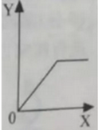
A.向一定量饱和食盐水中加水 | 水的质量 | 溶质质量
B.向一定量锌粒中加稀硫酸 | 稀硫酸质量 | 氢气质量
C.向一定量CuCI₂溶液中加NaOH溶液 | NaOH溶液质量 | 沉淀质量
D.向一定量水中加KNO₃晶体 | KNO₃晶体质量 | 溶质质量分数
10.下列实验方案设计合理的是
选项 | 实验目的 | 实验方案
A | 除去氢氧化钠溶液中少量碳酸钠 | 加过量的氢氧化钙溶液后过滤
B | 除去氧化钙中少量碳酸钙 | 加适量的稀盐酸
C | 鉴别硝酸钾和氯化铵固体 | 取样，分别与熟石灰混合研磨
D | D鉴别稀盐酸和氯化钠溶液 | 取样，分別滴加硝酸银溶液
二、 填空、简答题(共3小题，每小题4分，计12分)
11. (4分)联系已学的化学知识，回答下列问题。
(1)空气中能供给呼吸的气体是 ；
(2)熄灭酒精灯用灯帽盖灭，其灭火原理是 。
(3)标出水中氢元素的化合价 。
(4)铁制容器不能盛放硫酸铜溶液的原因 (用化学方程式表示)。
12.(4分)在宏观、微观和符号之间建立联系是化学学科的特点。下图是某物质发生反应的微观示意图。
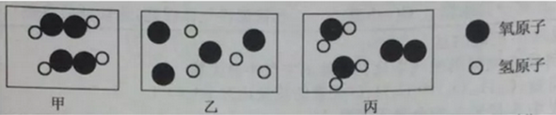
(1)丙图中所示物质都是由 构成的(选填“分子”“ 原子”或“离子”)；
(2)结合上图分析，化学变化中最小的粒子是 ；
(3)画出氧原子的结构示意图 ；
(④)甲图所表示的意义是 (用化学用语表示)。
13.(4分)海洋是人类巨大的资源宝库，下图为从海水中提取金属镁的简易流程图。
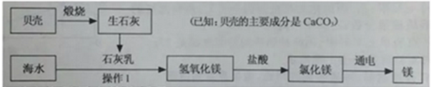
(1)海洋中含量最多的物质是 ；
(2)实验室中进行操作1时，玻璃棒的作用是 ；
(3)生石灰转化为石灰乳的过程是 反应(选填“吸热”或“放热”)；
(4)上述流程中未涉及到的基本反应类型是 反应。
三、实验、探究题(共2小题，第14题6分，第15题7分，计13分)
14.(6分)某同学设计了如下图所示的装置，用于实验室制取CO₂，并对它的部分性质进行探究，按要求回答问题。
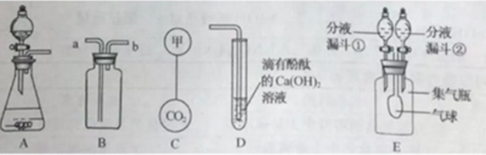
(1)A装置用于制取CO₂，反应的化学方程式为 。
(2)用B装置收集CO₂，气体应从 (选填“a”或“b”)端通入；
(3)若要C中的两个气球悬浮在空气中，则气体甲可能是 (填序号)；
A.氢气 B.氧气 C.空气
(4)往D试管中通入CO₂，当出现 现象，表示石灰水中的溶质恰好完全沉淀；
(5)E装置的集气瓶中充满CO₂，打开分液漏斗①，滴入少量NaOH浓溶液，气球明显胀大，写出发生反应的化学方程式 ；若要气球恢复原状，应关闭分液漏斗①，打开分液漏斗②，滴入 溶液(填化学式，忽略滴入液体体积)。
15.(7分)实验课上，老师给了同学们一包红色粉末，该粉末可能是铜粉和氧化铁(Fe₂O₃)粉末中的一种或两种， 为确定该粉末的成分，同学们进行了如下探究，请你参与其中并回答问题。
[提出猜想]甲组：铜粉；乙组：氧化铁粉末；丙组： 。
[设计实验]
方案1：取少量红色粉末放入试管中，滴加足量的 (从下列试剂中选择：氯化钠溶液、稀盐酸、氢氧化钠溶液)振荡，若甲组猜想正确，则实验现象为 。
方案2：取8g红色粉末放入硬质玻璃管中，先通入CO，然后用酒精喷灯加热一段时间(实验装置如图1所示)，停止加热并继续通入CO至装置冷却。
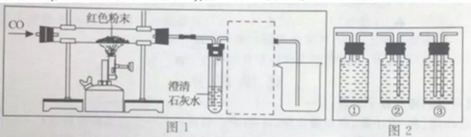
若乙组或丙组猜想正确，则硬质玻璃管内发生反应的化学方程式是 。
实验时要先通CO再加热的目的是 。
[数据处理]
等装置完全冷却到室温，称量硬质玻璃管内剩余固体质量为mg。若乙组猜想正确，则m的取值范围是 。
[实验反思]
图1虚线框内的装置是用于吸收CO₂；并收集CO，请从图2(广口瓶内均为氢氧化钠溶液)中选择最合适的装置 (填序号)。
四、计算题(5分)
16.(5分)某硫酸厂欲测定排放的废水中硫酸的质量分数(假设废水中只含硫酸一一种溶质)，取废水样品200g，逐滴加入溶质质量分数为5%的氢氧化钠溶液，废水中硫酸的质量随加入氢氧化钠溶液质量变化如下图所示，
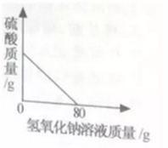
(1)要配制100g 5%的氢氧化钠溶液，需氢氧化钠固体质量为 g；
(2)计算该废水中硫酸的质量分数(写出计算过程)。

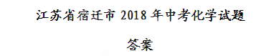
CBACA BDDAC
11.
(1) O₂ (2)隔绝氧气 (3) 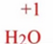 (4) Fe+CuSO₄=Cu+FeSO₄
12.
(1) 分子 (2)原子 (3) 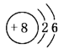 (4)2H₂O₂
13.
(1) H₂O (2)引流 (3)放热 (4)置换反应
14. (1) CaCO₃+2HCl=CaCl₂+H₂O+CO₂
(2) a (3) A (4)溶液红色刚好消失
(5)CO₂+2NaOH= Na₂CO₃+H₂O HCl/H₂SO₄
15.
铜粉和氧化铁粉末 稀盐酸 无明显现象
3CO+Fe₂O₃2Fe+3CO₂。 排尽硬质玻璃内空气，防止爆炸
5.6≤m <8 ③
16.
(1) 5g
(2)解：设该废水中硫酸的质量为x
H₂SO₄+2NaOH=Na₂SO₄+2H₂O
98 80
x 80g×5%
98/80=x/ 80g×5%
x=4.9g
该废水中硫酸的质量分数为=4.9g/200g×100%

